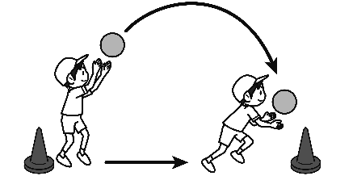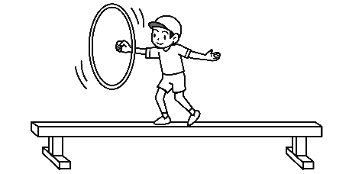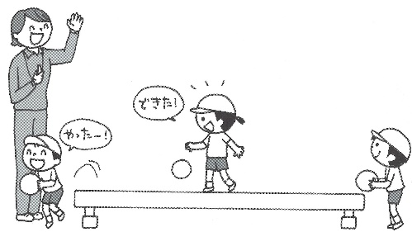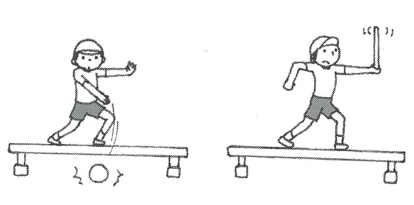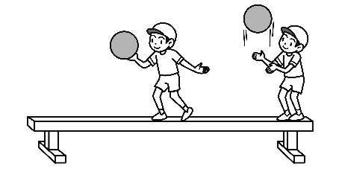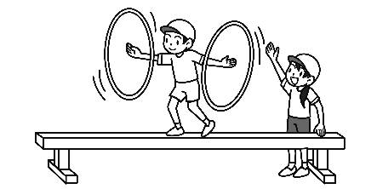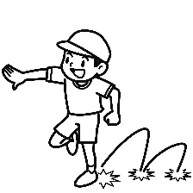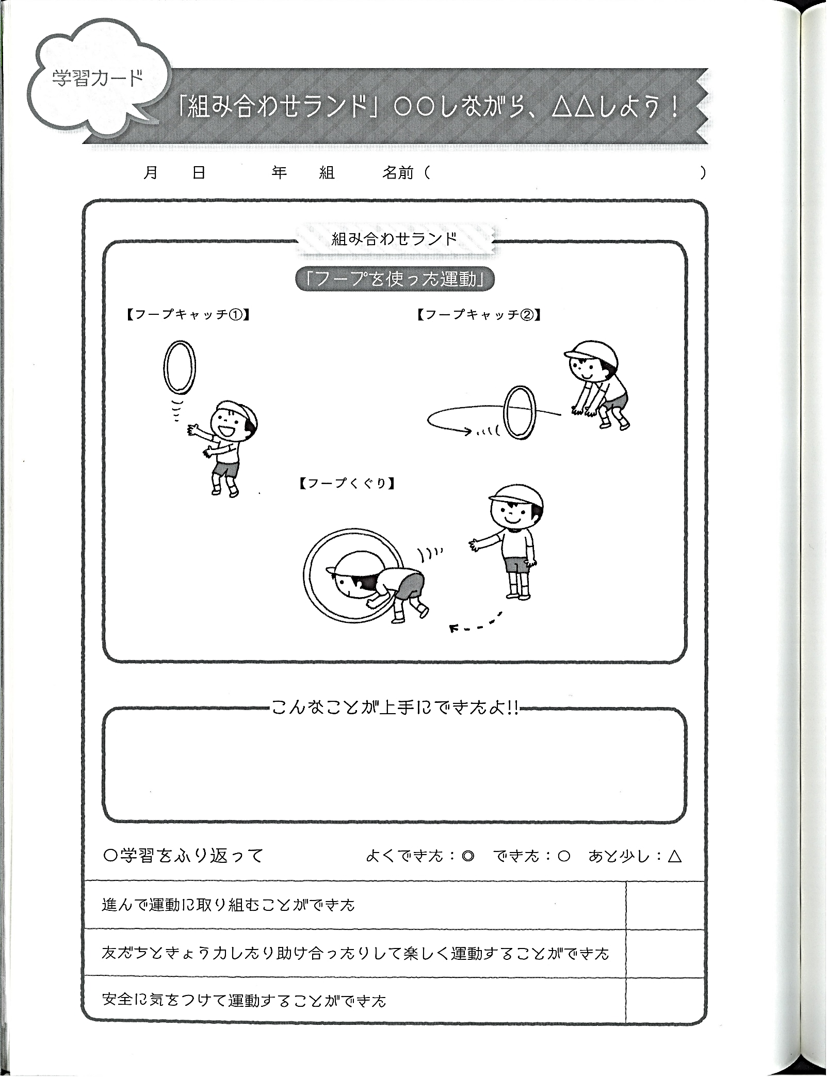

出典：「これだけは知っておきたい　『体つくり運動』の基本」東洋館出版社

出典：「小学校体育　簡単！授業で役立つイラスト&学習カードＣＤ－ＲＯＭ」東洋館出版社

きまりを守り、安全に気をつけて運動することができた。

友だちときょう力したり、話し合ったりしながらすることができた。

用具を使って楽しく運動することができた。

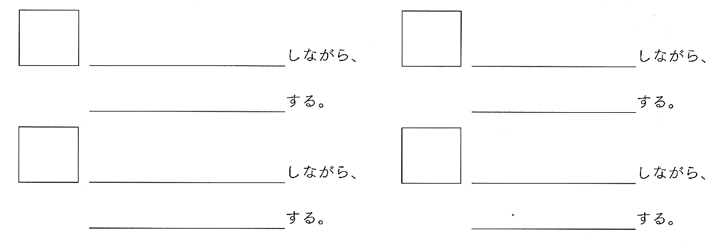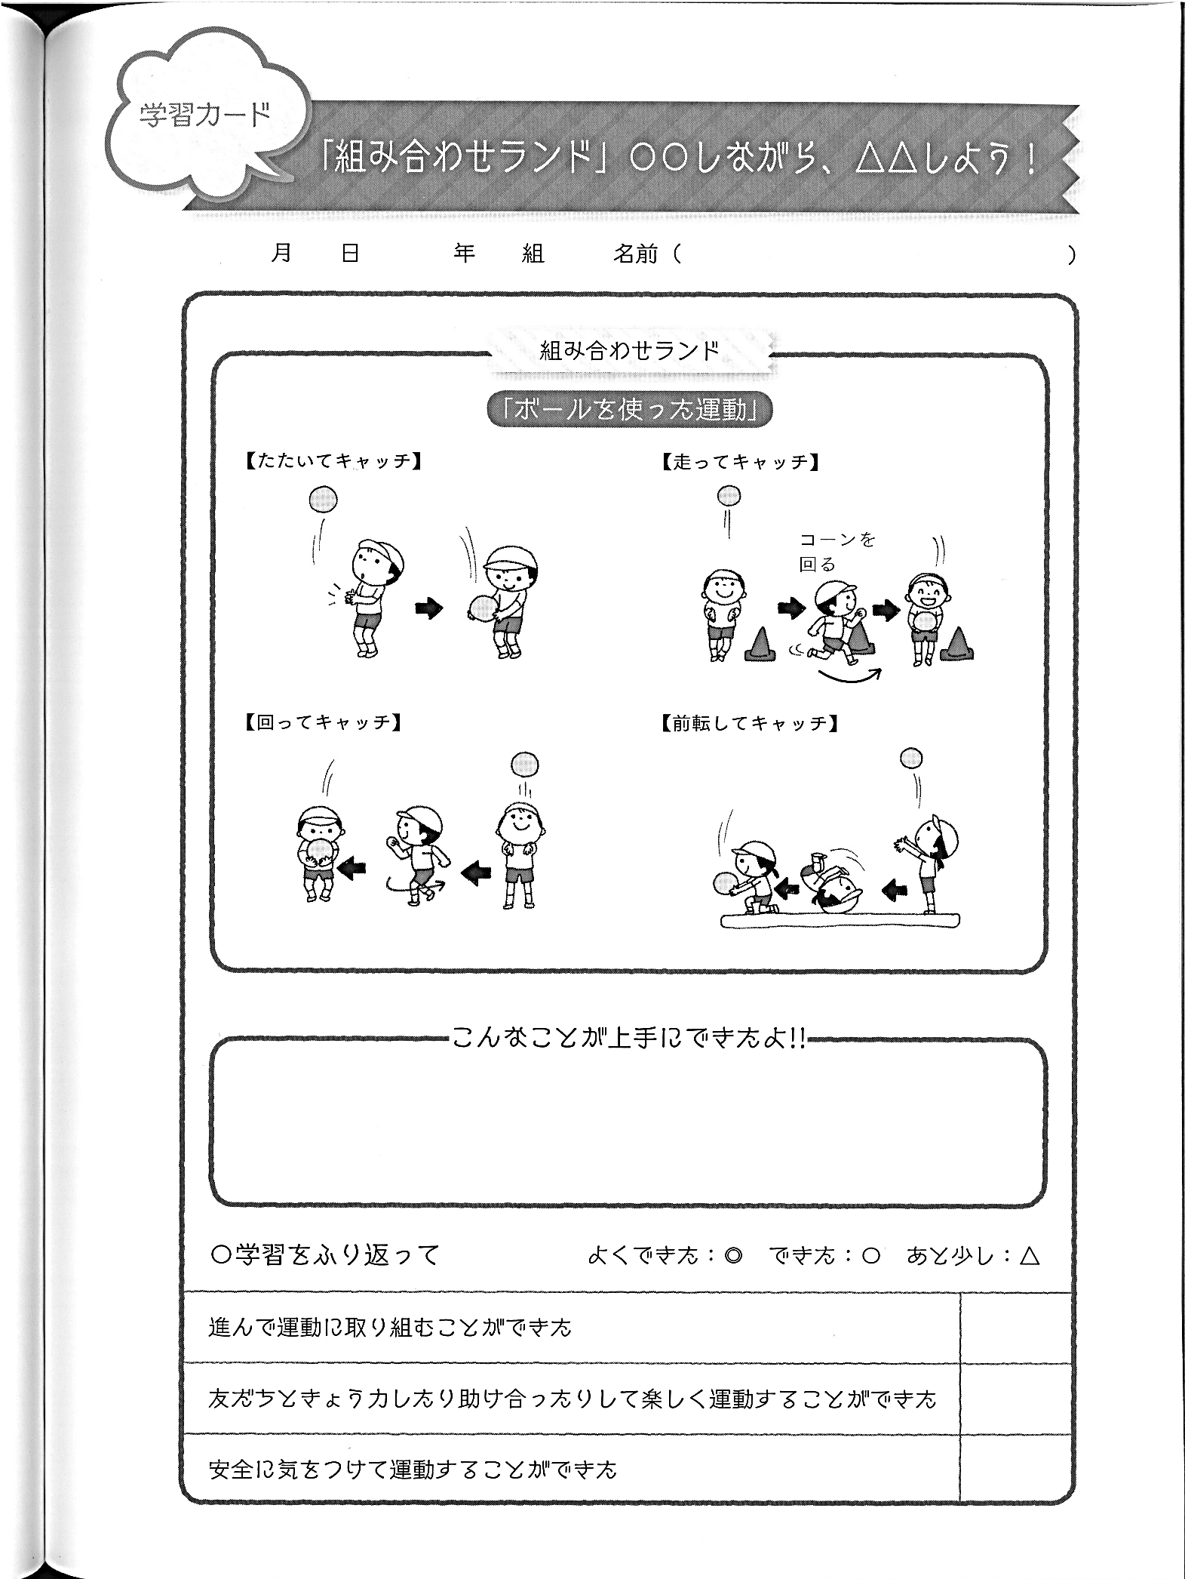

出典：「これだけは知っておきたい　『体つくり運動』の基本」東洋館出版社

ボールを使って楽しく運動することができた。

きまりを守り、安全に気をつけて活動することができた。

友だちときょう力したり、話し合ったりしながら活動できた。